Kính thưa quí bạn
Hôm nay lại đến cùng các bạn trong bàn cà phê buổi sáng về những chuyện đang bàn nhau trong tuần:
1. Về chuyện Thụy -sĩ tước quy chế tị nạn 21 người VN
2. Tại sao có con vịt : Xin đừng xóa và vui lkòng chuyển tiếp- Cám ơn
3. Có tin nầy không: FBI khám xét Trụ Sở của Hillary
4. Đáng buồn: Đằng sau những cục pin điện thoại!
5. Tin nên biết: Nước uống của Mỹ hiện bị ô nhiễm
HCD (10-Aug-2016)
Ghi hờ: Nếu vì bất cứ lý do nào quí bạn không thể, không muốn nhận email từ tôi xin cho biết để lấy bớt tên ra. Các bạn đang có tên trong list thì không bao giờ bị xóa, trừ khi các bạn yêu cầu xóa.
Những thứ tôi viết ra đây chỉ là ý kiến cá nhân của một người trong 8 tỉ người thôi nghe bà con, như vậy mình có tới 16 tì ý khác nhau.
------------
On Sunday, August 7, 2016 9:29 PM, "HoangC g@aol.com" <HoangC g@aol.com> wrote:
Thụy -sĩ tước quy chế tị nạn 21 người VN
Dang Xuong Hung
July 7 at 7:45am • Geneva, Switzerland •
Mới đây, Thụy sĩ thông báo trong năm 2015 đã tước quy chế tị nạn của 189 người, trong đó có 21 người Việt Nam. Lý do chính của các trường hợp này là do họ đã quay về nước mà họ đã ra đi.
Quyết định này cho thấy, Thụy sĩ là một trong những nước tuân thủ rất chặt chẽ Công ước quốc tế 1951 về người tị nạn. Một mặt, Thụy sĩ đối xử hết sức nhân đạo và rộng lượng đối với tất cả người tị nạn, nhưng mặt khác, họ cũng rất nghiêm khắc và sòng phẳng trong việc đòi hỏi người tị nạn phải tuân thủ những luật lệ đã được quy định rõ ràng khi xin hưởng quy chế này...........
HCD: Tôi bỏ đoạn sau của tin trên.
Thưa các bạn tôi kiểm thử không thấy tin tương tợ bằng tiếng Anh.
Tuy nhiên các bạn ở Mỹ thì hầu như khng còn qui chế tị nạn nữa đâu. Chỉ có qui chế tịn nạn (refugee) 2 năm thôi, sau đó là thường trú (Permanent Resident). Sau 5 năm đa số thi vô quốc tịch Mỹ. Do vậy dù các bạn ở Mỹ có đi về thăm bà con ở VN, thì cũng không bị như (nếu có thật) trường hợp 21 người Việt nói trên đâu.
Tui không có xúi các bạn về thăm hay không về thăm bà con thân nhân đâu nghe.
--------------
From: Xuan Nguyen [mailto:xua na2004@yahoo.com]
Sent: Wednesday, August 10, 2016 4:38 AM
To: Huynh Chieu Dang
Subject: Fwd: Tr : Fwd: Xin đừng xóa và vui lkòng chuyển tiếp- Cám ơn
Kính GS HCĐ,
Tôi ơ Việt Nam , nhận Nhiều lần những email kiểu này và thấy nó khó hiểu quá ! Nếu họ chuyển cho mình để xin tiền lam từ thiện giúp em bé này đc giải phẩu thì tôi hiểu đc, nhưng họ bảo mình Chỉ chuyển tiếp cho người khác mà thoi, và mỗi khi chuyển cho 1 người thì em bé đc có 3 Bahts Thái để đc giải phẩu. Vậy ai sẽ đếm cái kết quả chuyển emails này ? Và quan trọng nhứt là AI sẽ là người chi tiền ? Và Tại Sao nhỉ ?
Có thể thấy tội nghiệp ai cũng chuyển tiếp, nhưng không hiểu được sự việc nó vận hành như thế nào ? Nếu là lừa nhau chơi thì người lừa nhằm mục đích gì ? Tội quá !
Xin GS vui lòng cho biết ý kiến hoặc lời giải thích.
Xin cám ơn GS và kính chúc Ông luôn khỏe mạnh.
Trân trọng,
XUAN forward-->
Xin vui lòng đừng xóa và hãy chuyển tiếp....
Xin vui lòng chuyển tiếp mail này đến càng nhiều người càng tốt. Gia đình này cần sự giúp đỡ của bạn... nếu bạn chuyển mail này đến cho ai đó...thì gia đình này sẽ nhận được 3$ tiền Thái Bhat để đem mổ em này.
Tôi hy vọng bạn sẽ chuyền mail này như tôi vừa làm. Cám ơn.
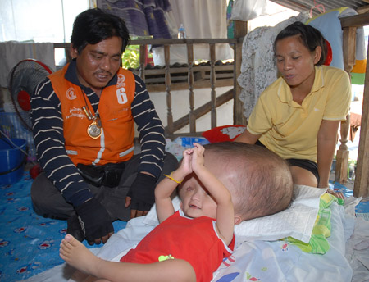
HAVE A HEART, PLEASE. DO NOT DELETE
BEFORE SENDING THIS EMAIL THROUGH AT LEAST SIX 6 PEOPLE.
HCD: Thưa anh anh là một trong số rất ít người thắc mắc khi nhận email loại nầy. Thiên hạ chuyển cho nhau dưới nhiều hình thức nhất là khoảng 10 năm trước. Tện tuổi ema bé bị bịnh có khi là Việt Nam nữa thí dụ "em bé mầm non nụ hồng" Đổ Thế Vũ, thí cụ em bé Phi châu...và hình ảnh cũng thay đổi theo.
Câu anh hòi là ai chi tiền thì có email nói luôn là Yahoo hay Microsoft hay cả Unicef nữa .. sẽ trả 3 đô, 5 đô cho mỗi address mà người nhận được email nầy forward tiếp.
Ít có người thắc mắc thêm là làm sao biết được có bao nhiêu người nhận. Thưa không kiểm được email nầy khi nó đi cả thế giới trong vài tháng đâu. Em bé ? trong hình trên tính đến nay đã lớn được 10 tuổi rồi. Chuyện trị bịnh được ví như cứu hỏa, ông nhà giàu chi tiền ra điều kiện chờ đếm emal address rồi mới theo đó mà chi tiền thì ảu là vô nhân đạo.
Tóm tắt là loại email nầy làm chuyện không có thật như họ nói.
Vậy thì câu anh hỏi tiếp là để làm gì. Thưa họ có lý do rất chánh đáng...Muốn người ta đếm được thì phải để nguyên khi forward không xóa email address bất cứ ai trong đó. Có một số người thu thập email address để bán cho các hãng mộn quảng cáo. Có khi nào các bạn thắc mắc là tại sao tự nhiên hãng buôn nào đó biết email của các bạn mà gởi quảng cáo lại không.
Cách nay bảy tám năm. khi loại email nầy đang tung hoành tôi thu address thử trong vòng vài tuần được tới 7000 cái khác nhau.
Ngày nay loại email nầy bằng tiếng Anh không còn nữa, nhưng tiếng Việt thì còn mãi mãi.
-------------------
From: thu hoa [mailto:th uyen2001@yahoo.com]
Sent: Wednesday, August 10, 2016 8:20 AM
To: Huynh Chieu Dang; HCD G.
Subject: Fw: FBI khám xét Trụ Sở của Hillary. []
Thưa anh Đẳng,
Tôi thấy tin nầy đang tràn lan trên net ngay trong mùa tranh cử TT Mỹ , và trong khi ông Bill Clinton đang còn sinh tiền mà nói gở như thế thì thật là quá đáng, xin gửi anh Đẳng xem thực hư thế nào nha. Xin cám ơn anh Đẳng
TH
HCD: Thưa chị tôi không thấy tin nầy trong mấy hãng thông tấn lớn như CNN, RFI, BBC, VOA...
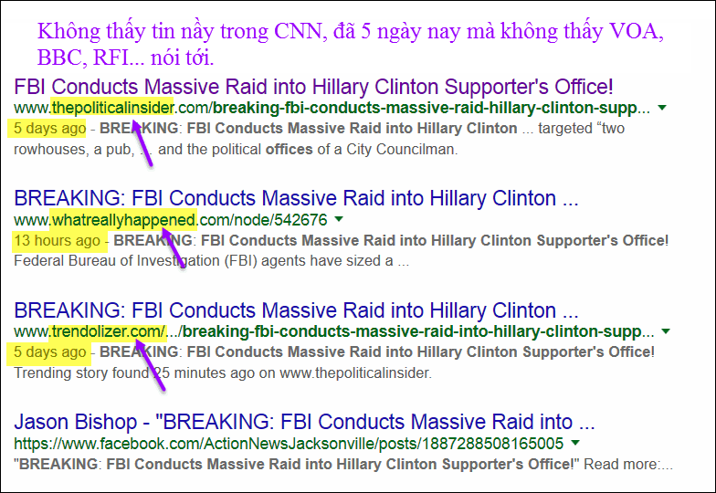
Không biết có hay không, nhưng "nhóm siêu quyền lực" cấm nói tới chăng? Tôi đùa thôi.
Nhân tiện nói thêm dù tôi rất sợ, sợ ai? Thưa không phải sợ siêu quyền lực, mà sợ bị "bàn cải" với những vị "bất đồng chánh kiến".
"Lãnh đạo" Đảng Cộng Hoà đã đưa ứng cử viên Evan McMullin ra ứng cử độc lập để chia phiếu ông Trump nhằm giúp cho bà Clinton đắc cử.
Thật đáng phục, họ đã hy sinh quyền lợi đảng vì quyền lợi quốc gia.
Chi tiết chút xíu, xin đọc email ngay dưới đây:
From: xyz [mailto:tran ng@hotmail.com]
Sent: Wednesday, August 10, 2016 12:10 PM
To: Huynh Chieu Dang
Cc: Sang Hoang; Che Van Thuc; Nguyen Duy Chinh; Hai Phan; Bill Nguyen
Subject: 50 GOP national security experts oppose Donald Trump.
50 Đảng Viên Cộng Hòa, nguyên là các chuyên gia về an ninh quốc gia, phản đối Donald Trump 02:40
Thưa Anh Đẳng,
Link này có nguyên tác lá thư 4-5 trang (open letter / bạch thư !) của 50 viên chức cao cấp ngành an ninh, tình báo, quốc phòng thuộc Đảng Cộng Hòa bày tỏ quan điểm chống ông Trump vì ông Trump không thích hợp với vị trí Tổng Thống Hoa Kỳ.
http://www.nytimes.com/interactive/2016/08/08/us/politics/national-security-letter-trump.html
50 Đảng Viên Cộng Hòa, nguyên là các chuyên gia về an ninh quốc gia, phản đối Donald Trump 02:40
Washington (CNN) Năm mươi chuyên gia nổi tiếng về chính sách đối ngoại của Đảng Cộng Hòa và an ninh quốc gia -- nhiều cựu viên chức cao cấp của chính quyền George W. Bush -- đã ký một lá thư tố cáo ứng cử Tổng Thống Donald Trump và cam kết sẽ không bỏ phiếu cho ông.
Bức thư đầu tiên đăng trên The New York Times hôm Thứ Hai, cảnh báo: "Chúng tôi tin rằng trong Phòng Bầu Dục, ông Trump sẽ trở thành Tổng Thống liều lĩnh nhất trong lịch sử Hoa Kỳ."
Những vị ký bức thư bao gồm cựu Giám đốc CIA và Cơ quan An ninh Quốc gia Michael Hayden, cựu Giám đốc Tình Báo Quốc Gia và Thứ Trưởng Ngoại Giao John Negroponte, và Eric Edelman, Cố Vấn An Ninh Quốc Gia cho Phó Tổng Thống Dick Cheney và đã làm việc chặt chẽ với Michele Flournoy - một dự tuyển viên đầy tiềm năng cho chức vụ Bộ Trưởng Quốc Phòng trong chính quyền Clinton - đã hình thành một nhóm trung dung của các chuyên gia quốc phòng về các vấn đề quân sự quan trọng.
Trong số đó có cả hai Bộ Trưởng An Ninh Nội Địa (Bộ Nội An) dưới thời Bush, Tom Ridge và Michael Chertoff, và Robert Zoellick, cựu Chủ Tịch Ngân Hàng Thế Giới, nguyên Đại Diện Thương Mại Hoa Kỳ và Thứ Trưởng Ngoại Giao.
Kính thân,
xyz
(dịch vội, không phải cho anh Đẳng à nghen)
HCD: Thưa các bạn tôi không có theo dõi chuyện bầu cử, chỉ đọc qua email thôi, do đó tôi thấy lo vì ông Trump hay nói mạnh miệng (bốc đồng), không biết khi làm TT ổng cũng mạnh tay (và bốc đồng khó đoán) như vậy hay không.
Ngặt một cái là khi đắt cử ổng cầm cái nút remote controller bấm nút phóng bom nguyên tử và hỏa tiển nguyên tử. Ổng đi tới bất cứ đâu thì cũng kè kè xách cái remote controller theo, khi ngủ nó cũng nằm ngay bên cạnh (cái nầy là tôi đặt tuồng bụng, chưa biết rõ).
Vào những lúc tình hình căng thẳng thì từng đội máy bay chở bom cất cánh bay lung tung thay phiên nhau 24/24 trên trời, giữ "đồ chơi" trên trời phòng hờ, dành để trả đủa. Nếu mước Mỹ tê liệt vì lảnh vài trăm trái bom nguyên tử đánh phủ đầu, đở không kịp hết. Thì lúc đó các máy bay nầy vẫn còn giữ lại đủ bom trả đủa. Ngoài ra tàu ngầm cũng chứa số lượng bom khá lớn, lặn cùng khắp đại dương, đối phương khó dò ra cho hết, nên đối phương diệt không hết số tàu ngầm nầy và số máy bay vần vủ đâu đó trên trời, bỏ sót một chiếc thôi thì cũng lảnh đủ. Bắn rơi máy bay, bom chở trên đó không nổ như bom "thuốc súng" đâu bà con đừng lo.
Ông TT là người quyết định cuối cùng, ổng mà nổi hứng như lúc tranh cử thế nầy thì một vài trăm ngàn mạng chết tươi trong nháy mắt dù cho chỉ bấm nút cho một trái bom rơi xuống thôi. Nghĩ mà thấy ghê.
Nói vậy chớ tất cả những vị TT Mỹ đều có một ban cố vấn. Thứ hai khi làm TT thì họ được cho biết những thứ bí mật "kinh khiếp", lúc đó có khi không còn hành động và suy nghĩ giống như lúc là thường dân. Tôi không biết.
Đố các tại sao gọi những vị có quyền giết người và tàn phá khủng khiếp nầy là chánh khách không. Thưa vì họ là khách, họ đến chơi phá phách xong rồi bỏ đi.
Nói láo mà chơi nghe láo chơi thôi nghe các bạn.
-------------------
From: "hanh" <mjc 012@gmail.com>
Date: Aug 9, 2016 2:09 AM
Subject: Fwd: Fwd: Đằng sau những cục pin điện thoại!
Kính chuyển anh Đẳng xem. Nếu sự thật như vậy thì quá đau lòng !!! Trên đời nầy sao có quá nhiều bất công và thiếu lòng nhân !
LMH
-------- Message transféré --------
De : Xuan Ho <xua nh@gmail.com>
Đằng sau những cục pin điện thoại!
Posted on 14 Tháng Ba 2016 by banmaihong
Những chiếc điện thoại bạn sử dụng hàng ngày, mở nắp lưng nó ra, bạn thấy pin chứ. Có thể bạn thường xuyên ca thán, chửi rủa rằng pin của mình hết quá nhanh, pin quá tệ. Thế nhưng đã bao giờ bạn thử hỏi xem những viên pin ấy, từ đâu mà ra chưa?
Nhiều ông lớn ngành công nghệ trên thế giới đã bị cáo buộc lạm dụng nhân công trẻ em để khai thác mỏ cobalt, nguyên liệu làm ra các cục pin Lithium cho điện thoại thông minh.
Những viên pin điện thoại thông minh từ đâu mà có?
“Nhiều bụi lắm, ở đây dễ bị cảm lắm ạ, chúng cháu ai cũng đầy thương tích”
Đây là lời chia sẻ của một nhân công trẻ em 15 tuổi ở Cộng hòa Congo, được công bố bởi tổ chức Ân xá Quốc tế, một tổ chức phi lợi nhuận được lập ra nhằm mục đích bảo vệ quyền con người. Trong bản báo cáo ấy, nhiều công ty công nghệ nổi tiếng thế giới, trong đó có cả những biểu tượng làng công nghệ đã bị cáo buộc lạm dụng lao động trẻ em và bắt chúng làm việc trong điều kiện lao động tồi tệ, chỉ để khai thác quặng cobalt làm nên những viên pin Lithium.
Trẻ em Congo phải chui vào hầm mỏ đi khai thác quặng cobalt làm pin Lithium.
Bản báo cáo mang cái tên “This is what we die for” (Chúng tôi chết vì thứ này) đã vạch trần sự tàn khốc trong ngành công nghiệp khai thác cobalt. Những đứa trẻ buộc phải mạo hiểm sức khỏe và mạng sống của mình, đổi lấy tiền công chỉ 2USD mỗi ngày làm việc.
Hiện tại có khoảng 40.000 nhân công trẻ em đang làm việc ở các mỏ khai thác quặng cobalt, dâng hiến linh hồn và chính cuộc đời mình để góp phần tạo ra hàng tỷ USD lợi nhuận cho các công ty công nghệ. Có thể nói, các ông lớn ngành công nghệ này đang “cưỡi” trên lưng từng đứa bé Châu Phi, cầm cần câu, cầm vợt, hốt hàng bao tải tiền về túi mình............
HCD: Thưa chị chuyện nầy đúng như vậy. Cobalt là một thành phần trong pin lithium xài cho laptop, tablet, cell phone, và giờ đây cho xe chạy điện... nhu cầu càng lúc càng tăn. Một số nới sản xuất là Phi Châu, họ dùng trẻ em, thật đáng thương.
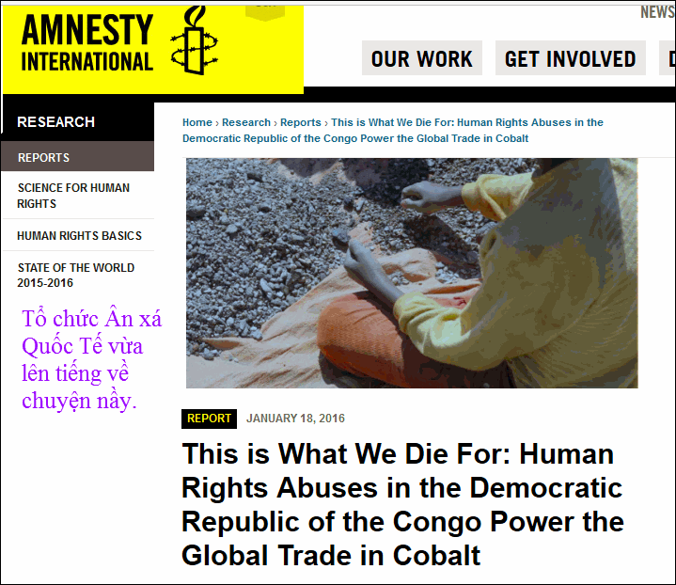\
email không chuyển hình theo thì đọc microsoft word attached
Xin đọc thêm chi tiết trong webpage nầy click => http://www.amnestyusa.org/research/reports/this-is-what-we-die-for-human-rights-abuses-in-the-democratic-republic-of-the-congo-power-the-global?page=2
=============
Tin chót các bạn ở Mỹ nhất là California nên biết qua:
Nước uống của Mỹ hiện bị ô nhiễm, theo kết quả nghiên cứu vừa công bố:
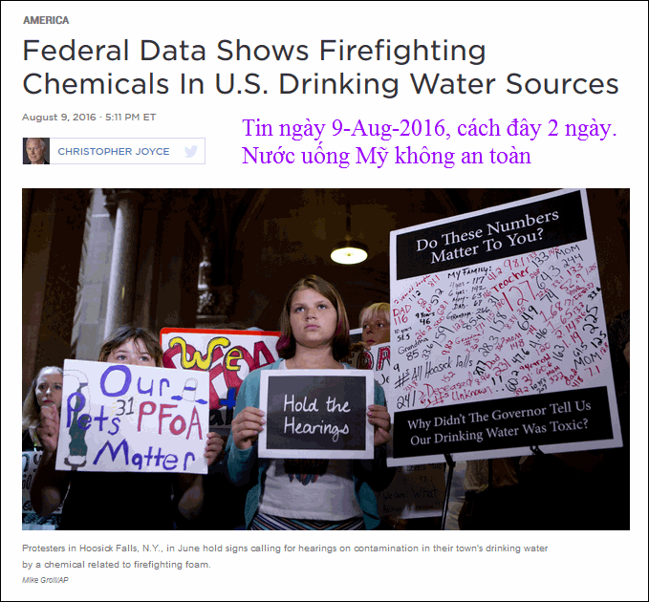
email không chuyển hình theo thì đọc microsoft word attached
xin đọc thêm chi tiết trong webpage nầy click => http://flip.it/da_lX
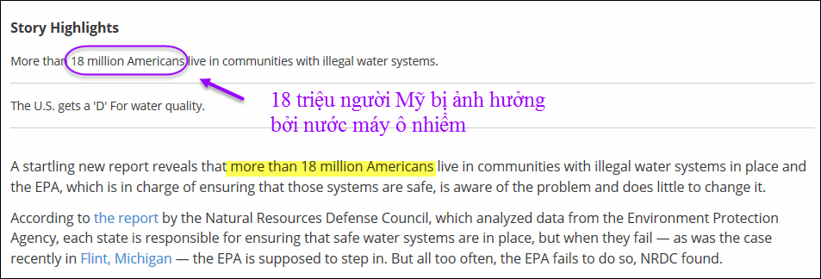\
email không chuyển hình theo thì đọc microsoft word attached
Xin đọc thêm chi tiết trong webpage nầy click => https://weather.com/health/news/water-supply-epa-lead-infrastructure
Lúc trước tôi có nói nước uống từ vòi nước an toàn, và bác sĩ nhi đồng tại Mỹ cũng khuyên là cho trẻ thơ ướng nước máy (đừng cho ướng nước lọc). Nay tôi xin rút lời nầy lại (vì kết quả nghiên cứu vừa công bố). Nên cho trẻ con uống loại nước có hình trong video dưới đây.
Do đó nếu có thể thì tránh uống trực tiếp, tuy nhiên khi đai ăn ngoài thì nước dùng nấu nướng đầu hầu hết là từ nước thành phố cung cấp
Máy lọc có hiệu quả là kiểu reverse osmosic (bán chừng 150 đô, tự ráp dễ dàng) các kiểu lọc khác hơn là reverse osmosic không hiệu quả bằng, nếu có thể nên tránh mua uổng tiền.
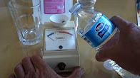6:16
Thử chất hòa tan trong nước máy, nước loc, nước chai
Video thử nước tại nhà.

